Unterrichtseinheit
Urbanisierung:
Vom Fischerstädtchen zur Megacity
Unterrichtsplanung für 4. Klasse

Verfasserinnen:
Tanja Hochrieser, Sport und Geographie
Viktoria Mayer, Informatik und Geographie

Betreuung: Koller Alfons Mag. Prof.
Fach: Geo- und Wirtschaftsmedien und ihre Didaktik
Semester: WS 2020/21

Linz, am 16. Februar 2021
Abstrakt
Anhand von verschiedenen Satellitenbildern soll die Verstädterung, in Bezug auf ein konkret gewähltes Beispiel, gezeigt werden. Weitere Medien wie Zeitungsartikel, helfen dieses Beispiel zu analysieren. Weitere Entwicklungen werden anhand eines Zeitraffers veranschaulicht, welcher die Verstädterung Chinas zeigt.
Die Charakteristischen Merkmale einer Stadt werden analysiert sowie anhand des Beispiels mit einer Mindmap verfestigt.
Ziel dieser Unterrichtseinheit ist, dass Schülerinnen und Schüler einen Überblick über die Charakteristischen Merkmale einer Stadt erhalten und mit der Hilfe von dem konkreten Beispiel diese verfestigen können.

Inhaltsverzeichnis
1 Lehrplanbezug 4
2 Lernziele 4
3 Stundenverlauf 5
3.1 Einstieg 5
3.2 Plenumsdiskussion 6
3.3 Erarbeitungsphase 7
3.4 Schluss 8
3.5 Nachbereitung 8
4 Arbeitsblätter 9
5 Erwartungshorizont 12
6 Analyse der Unterrichtseinheit 15
7 Unterrichtsskizze 17
8 Fazit 21
9 Literaturverzeichnis 22
10 Abbildungsverzeichnis 23
11 Tabellenverzeichnis 23
12 Anhang I

Einleitung
Der Beginn des 21. Jahrhunderts ist von einem starken Urbanisierungstrend geprägt. Seit 2008 lebt über die Hälfte der Weltbevölkerung in städtischen Ballungsräumen. Prognosen rechnen damit, dass bis 2050 der Anteil der städtischen Weltbevölkerung auf rund 6,5 Mrd. sich erhöhen wird und dadurch ca. zwei Drittel der Menschheit im Städtischen Raum leben und wirtschaften wird. Städte gelten als die Wachstumsmotoren des wirtschaftlichen Wohlstands und Schmelztiegel technologischer sowie sozialer Innovationen (Nachhaltige Stadtentwicklung, Heusner et al., 2019, S. 202). Auch die kaum bekannte, aber Bevölkerungsreichste Stadt der Welt, Chongqing erfuhr in den letzten Jahren ein rasantes Wachstum. Dadurch behandelt unsere Arbeit das Thema Stadtentwicklung anhand des Fallbeispiels aus China, Chongqing.
Die ersten zwei Punkte widmen sich dem Lehrplanbezug und deren zugehörigen Lernzielen für diese Unterrichtseinheit.
Im Fokus des dritten Punktes steht der Stundenverlauf. Die Einheit basiert auf der Annahme, dass Faktoren wie Bevölkerungszuwachs, Klimawandel und Globalisierung gesellschaftliche und somit auch städtische Veränderungen hervorbringen. Durch das Veranschaulichen der Reichweite der Stadtentwicklung Chongqings bekommen die Schülerinnen und Schüler einen Einblick in den Raum als System von Lagebeziehungen. Der Einsatz eines dynamischen Satellitenbildes soll den Schülern und Schülerinnen zeigen, welche räumlichen Wahrnehmungen sie über ein anderes Land haben. Welches nun nicht direkt mit der sachlichen Kompetenz zusammenhängt, jedoch im weiteren Werdegang der Schülerinnen und der Schüler die Erfassung komplexer Themen ermöglicht und von den Schülern und Schülerinnen auch im späteren Leben gefordert wird wie beispielsweiße bei der Wohnungssuche oder im Arbeitsleben. Dies wir anhand einer Mind-Map, einer Plenumsdiskussion und anhand eines Arbeitsblattes erarbeitet. Mit dem Vergleichen des Arbeitsblattes enden die Unterrichtseinheiten zum Thema „Leben in einer sich ständig verändernden Stadt“.
Abschließend wird die Unterrichtseinheit nach Teml und Teml analysiert, worauf auch eine ausführliche Nachbereitung erfolgt.

Ziel dieser Unterrichtseinheit ist es, das topografische Netz der Schüler und Schülerinnen weiter zu spinnen, indem die didaktischen Grundsätze des neuen Lehrplans, welche zur Orientierungsfähigkeit dienen, berücksichtigt werden. Somit erweitern die Schüler und Schüler deren Orientierungswissen im affirmativen und kognitiven Bereich.

Lehrplanbezug
„Unterrichtsplanung ist ein Prozeß (sic!). Er beginnt beim Lehrplan ..., der immer vorgegeben sein wird, …“ (Witzenbacher, 1994, S.19)
Unsere Stundenplanung orientiert sich am neuen GW-Lehrplan 2020 der Sek, 4. Klasse, an den Entwicklungen in einer globalisierten Welt. Zuerst werden Charakteristika einer Stadt aufgezeigt. Im Weiteren wird auf die Bedeutung einer Stadt eingegangen im Hinblick auf eine Lebenswerte Stadt.
Entwicklung, Bedeutung und Verteilung von Städten, Ballungsräumen und Peripherien mit (Geo-) Medien beschreiben und vergleichen.

Lernziele
“Global Education is education that opens people’s eyes and minds to the realities of the globalised world and awakens them to bring about a world of greater justice, equity and human rights for all” (Council of Europe, 2020).
Für jedes Vorhaben braucht der Mensch gewisse Ziele. Er braucht diese, um strukturiert seine Konzeption zu erreichen. Wie auch ein Reisender ein Reiseziel benötigt so braucht auch ein Lehrer ein Unterrichtsziel, welches er mit seinen Schülern und Schülerinnen erreichen möchte. Auch Witzenbacher beschreibt Lernziele als wichtig, denn diese dienen nicht zur Verfolgung des Eigenzweckes, das Hauptaugenmerk sollte immer auf deren Ausführung im Unterricht gelegt werden. Eine Unterrichtsstunde kann somit nur funktionieren, wenn die Ziele klar ausgelegt werden (Witzenbacher, 1994, S. 77).
Dadurch haben wir auch fünf Feinlernziele formuliert, welche die Unterrichtseinheit strukturieren soll:
- Die Schüler und Schülerinnen können anhand vorgegebener, aber auch eigener Beispiele eine Lebenswerte Stadt beschreiben, in welcher der Mensch mit seinem Handeln im Vordergrund steht.
- Die Schüler und Schülerinnen sind in der Lage Gründe für das Stadtwachstum zu nennen.
- Die Schüler und Schülerinnen bekommen einen Einblick in die Struktur und die Entwicklung der chinesischen Stadt Chongqing. Sie sollen die Bedeutung wirtschaftspolitischer Vorgaben für die Stadtentwicklung realisieren und verstehen, dass sich viele chinesische Städte durch eine Zusammenkunft von Tradition und Moderne auszeichnen, gleichzeitig aber durch die Dynamik der Wirtschaftsentwicklung gravierende Probleme entstehen.
- Die Schüler und Schülerinnen verbessern ihre Sprachfertigkeiten durchs Formulieren aussagekräftiger Argumente (Diskussionsrunden, Pro- und Contra-Debatten usw.)
- Die Schüler und Schülerinnen erkennen Handlungsebenen vom Individuum bis zur Weltebene in ihrer jeweiligen Funktion für Entwicklungsprozesse.

Stundenverlauf
Im Folgenden Abschnitt wird auf den Stundenverlauf genauer eingegangen, welcher zwei Unterrichtseinheiten beansprucht.

Einstieg
Die Einstiegsphase umfass circa 30 Minuten, welche durch eine Reaktivierung des Vorwissens zu der bereits erlernten Stadtgeographie dient. Zu Beginn bekommen die Die Schülerinnen und Schüler eine bereits vorgefertigte Mind-Map von der Lehrperson, welche die Gliederung des Themas erleichtern soll. Die Lehrperson teilt die Arbeitsblätter aus und erklärt anschließend den Arbeitsauftrag: Die Die Schülerinnen und Schüler sollen anhand des ersten Videos die Merkmale einer Stadt kurz und individuell ausarbeiten, dabei kann auch mit dem Sitznachbar gearbeitet werden. Nach dieser ersten kurzen Erarbeitungsphase wird der nächste Arbeitsauftrag gestellt: Die Die Schülerinnen und Schüler sollen sich anhand des zweite Videos Gedanken machen, was eine Stadt überhaupt Lebenswert macht. Dazu arbeiten sie nach dem Video wieder mit deren Mind-Map weiter und erarbeiten den Teil: Was macht eine Stadt Lebenswert. Die Schülerinnen und Schüler sollen sich natürlich auch darüber Gedanken machen, was für sie persönlich eine Stadt lebenswert macht. Weiters werden Begriffe wie Urbanisierung und Verstädterung könne kurz erklärt, diese werden im folgendem in der Haupt-Erarbeitungsphase zu genüge behandelt. Urbanisierung kann kurz als der Prozess, der die Produktion und die Veränderung von einem Raum beschreibt, angeführt werden.

Plenumsdiskussion
Die in der vorhergehenden Phase bearbeiteten Inhalte werden nun im Klassenverband wiedergegeben. Schülerinnen und Schüler vergleichen ihre Ideen und Gedanken und lassen sich bestenfalls auf eine konstruktive Diskussion ein. Es werden Fragen wie:
- Was gibt es in einer Stadt?
- Wer lebt in einer Stadt?
- Ist die ganze Stadt gleich?
- Gibt es verschiedene Viertel?
- Wie ist eine Stadt gegliedert?
gestellt. Dazu werden immer wieder ein paar Informationen der Mind-Map hinzugefügt. Diese Diskussion kann unter anderem sehr spannend werden, denn zu der Frage “Ist die ganze Stadt gleich?” und “Gibt es verschiedene Viertel?” könnte beispielsweise die Themen Gleichheit/Ungleichheit der Bevölkerung und Gentrifizierung (Veränderung von Bevölkerungsverhältnissen) aufkommen. Dabei ist jedoch zu beachten, dass die Lehrperson selbst entscheidet welche Themen kurz zur Diskussion stehen und welche nicht, denn für die Diskussion sind nur knapp zehn Minuten vorgesehen. Sinnvoll wäre es, im Vorfeld Leitfragen für die Diskussion zu verfassen, um einen reibungslosen Ablauf zu gewährleisten und sich systematisch an das Gespräch heranzutasten. Grundsätzlich sorgt eine Moderatorin oder ein Moderator für die Leitung durch die Diskussion (vgl. Bertelsmann-Stiftung, o.J., S. 1). In dieser Unterrichtsstunde nimmt die Lehrperson die Rolle der Moderatorin oder des Moderators ein. Der Leitfaden dafür, kann individuell entworfen werden und scheint somit nicht in unserer Planung auf.
Ebenfalls sollten alle Schüler und Schülerinnen mit Respekt an der Plenumsdiskussion teilhaben, ohne abfällige oder unpassende Kommentare zu erwähnen. Jede/r darf und sollte sich seiner Meinung bewusst sein, welche aber auf sachlicher Ebene vertreten wird. Abschließend sollte noch erwähnt werden, dass die Diskussionen immer unterschiedlich sein werden, da keine Klasse wie die andere ist und jede Klasse andere Herausforderungen mit sich bringt.

Erarbeitungsphase
Um die Stadtentwicklung bzw. Stadtdynamik nun zu veranschaulichen wird ein Fallbeispiel aus China, der Stadt Chongqing angeführt.
Die wirtschaftliche Liberalisierung des Landes hat seit 1980 auch die Städte nach außen geöffnet. Die Ausweisung von fünf Sonderwirtschaftszonen (1980 – 1988) zielte auf den Aufbau der Exportindustrie durch ausländische Direktinvestitionen ab. Noch mehr wirtschaftspolitische Flexibilität brachten die geöffneten Küstenstädte und das offene Küstengebiet, ebenso wie die geöffneten Binnenstädte. Die wirtschaftlichen Maßnahmen wirkten und wirken sich auf die Stadtstrukturen architektonisch im internationalen postmodernen Stil aus.
- Daraus entwickelte sich eine beeindruckende dynamische Satellitenaufnahme der Stadtdynamik der Stadt Chongqing vom Jahre 1984 bis 2017. Nun wirft sich jedoch die Frage auf: Warum entwickelte sich diese Stadt so unglaublich schnell zur Weltmetropole? Um diese bestmöglich zu beantworten starten wir mit einem visuellen Einblick in die Stadt Chongqing anhand eines Videos. Somit bekommen die Schülerinnen und Schüler einen ersten potenziellen Einblick in die Stadt.
Im Anschluss erfolgt eine kurze Gruppendiskussion zur Fragestellung: Was glaubst du, warum sich diese Stadt so schnell veränderte? Wenn die Schülerinnen und Schüler ein wenig Hilfe brauchen könnten folgende Fragen hilfreich sein:
- Was benötigen Menschen zum Leben?
- Womit verdienen sie ihr Geld?
- Wo arbeiten Menschen in einer Stadt?
- Was wird in China produziert?
- Gibt es in China ein Pensionssystem wie in Österreich?
Wenn die Unterrichtssequenz in einer einzelnen Stunde gehalten wird, sollte ab hier in der nächsten Stunde fortgefahren werden. Bei einer Doppelstunde kann eine kurze Pause eingelegt werden muss aber nicht.
Im nächsten Schritt wird zuerst einmal wiederholt was bis jetzt gelernt wurde. Um einen besseren Überblick zu erhalten soll dafür eine Mindmap auf der Tafel erstellt werden. In der Mitte der Mindmap soll eine Abbildung von ein paar Wolkenkratzer abgebildet werden. Wenn die Schülerinnen und Schüler dazu einen Ast wissen, sollen diese ihn auf die Tafel schreiben. Jedoch erst, wenn diese von der Lehrperson dazu aufgefordert werden, um etwas Ordnung zu gewährleisten. Verweise auf die bereits angesehenen Videos sind hier angebracht.
Um die gelernten Ergebnisse auch im Heft der Schülerinnen und Schüler festzuhalten erhalten diese ein Arbeitsblatt. Hierbei muss zuerst ein Lückentext ausgefüllt werden. Danach sind ein paar offene Fragen sowie eine Grafik auszufüllen. Vor der Bearbeitung soll dabei die Lehrperson betonen, dass die Schülerinnen und Schüler genügend Zeit dafür haben (in etwa 30min) und im Anschluss dieser gemeinsam verglichen wird. Dementsprechend ist es kein Weltuntergang, wenn das ein oder andere Feld frei bleibt.

Schluss
Wie bereits erwähnt soll im Anschluss das Arbeitsblatt verglichen werde. Dabei dürfen die Schülerinnen und Schüler ihre Zettel einem anderen Mittschüler geben, welcher diesen dann für ihn in einer anderen Farbe korrigiert. Abhängig von der Klasse kann diese Methode, zum Korrigieren, jedoch auch weggelassen werden, um keine Streitigkeiten zwischen den Schülerinnen und Schüler hervorzurufen.

Nachbereitung
Um das im Unterricht gelernte zu festigen, kann wahlweise auch als Nachbereitungsaufgabe eine Hausübung an die Schülerinnen und Schüler aufgegeben werden. Sie sollen sich darüber informieren wie die Entwicklung ihrer Heimatstadt oder Heimatdorf aussieht und ob es gegebenenfalls Aufzeichnungen in Form von Fotos gibt. Möglicherweise wissen dazu ihre Eltern mehr. Jedoch auch das Internet ist bei dieser Recherche meist sehr hilfreich. Diese Erforschten Ergebnisse können in der nächsten Stunde als Einstieg in eine kurze Wiederholung des gelerntem dienen.

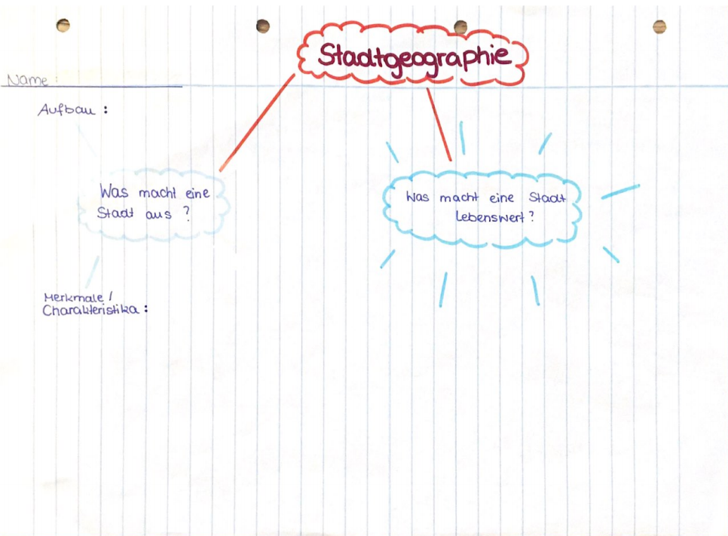
Arbeitsblätter
Abbildung 1: Mindmap Angabe

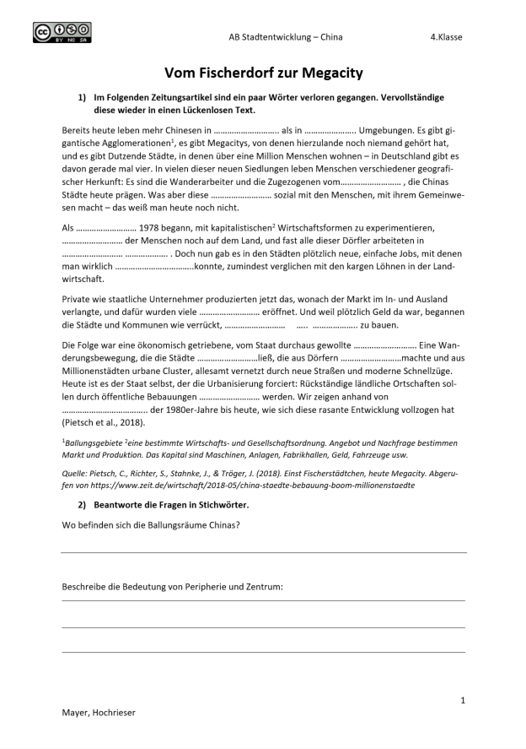
Abbildung 2: Arbeitsblatt Stadtentwicklung China Angabe1
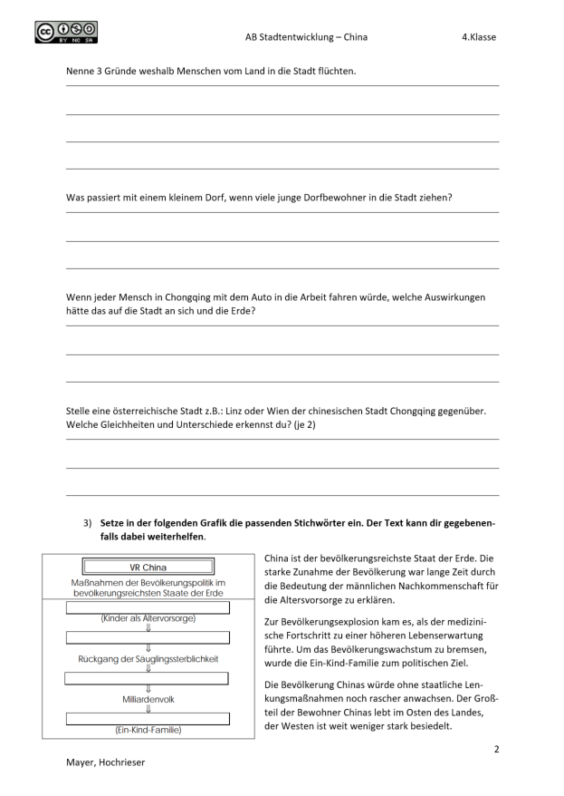
Abbildung 3: Arbeitsblatt Stadtentwicklung China Angabe2

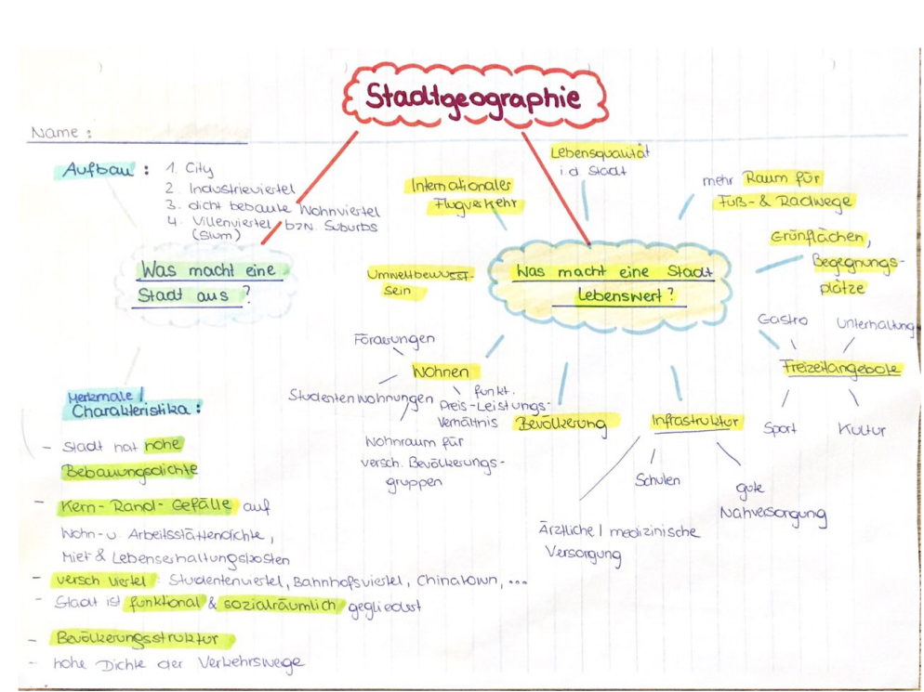
Erwartungshorizont
Abbildung 4: Mindmap Erwartungshorizont

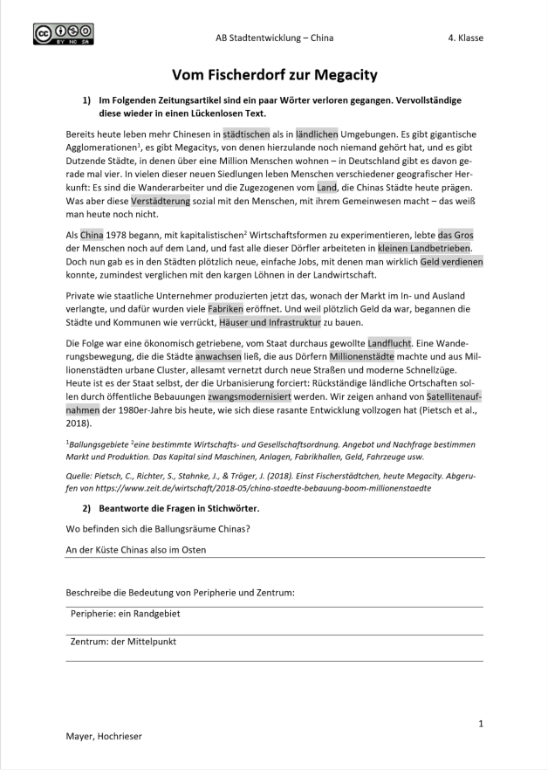
Abbildung 5: Arbeitsblatt Stadtentwicklung China Erwartungshorizont1
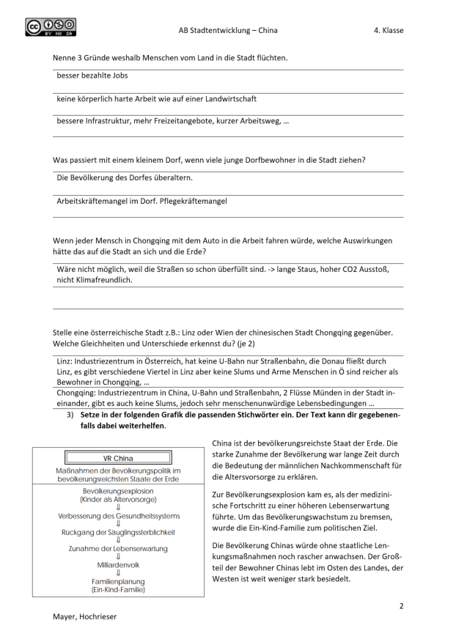
Abbildung 6: Arbeitsblatt Stadtentwicklung China Erwartungshorizont2

Analyse der Unterrichtseinheit
Die eigene Unterrichtsanalyse ist von großer Bedeutung und ist eine wichtige Kompetenz der Lehrer und Lehrerinnen und dient vor allem zur Selbstreflexion des eigenen Unterrichts. Dadurch wird im Folgendem auf die verschiedensten Bedingungen, Herausforderungen und Modelle eingegangen.
Teml beschreibt die Planung einer Lehr-Lernsituation vereinfacht anhand eines kleinen Gebäudes, dem Kiosk. Wie auch beim Hausbau beginnt Teml mit dem Fundament. Das Fundament – eine lernfördernde Grundeinstellung- ist die Basis für gute Lehre. Denn etwa eine Teilnehmer-Orientierte Gestaltung und ein wertschätzender Umgang miteinander sind für eine gute Lernatmosphäre unverzichtbar. Wir legen nicht nur Wert auf nonverbale Kommunikation, sondern auch auf ein gutes Lernklima in der Klasse. Auf dem Fundament wird nun das Grundgerüst aufgebaut, welches die Unterrichtsplanung symbolisieren soll. Auch diese Unterrichtseinheit zu planen war wieder eine neue Herausforderung für uns, denn die Stadtgeographie ist sehr komplex und vielseitig. Zu Beginn stellten wir uns selbst einerseits didaktische sowie auch methodische Fragen, um mir einen Planungsrahmen zu erarbeiten:
- Wozu sollen die Schülerinnen und Schüler über Stadt/Stadtentwicklung? (Wir haben uns nach dem Sinn dahinter gefragt, haben uns Ziele gesucht.)
- Was sollen die Schülerinnen und Schüler lernen? (Wir haben anhand dieser Frage die wichtigsten Fachbegriffe herausgesucht und anhand diesen dann weitergearbeitet.)
- Wie sollen die Schülerinnen und Schüler die Fachbegriffe erlernen? (Welche Methode verwenden wir?)
- Wie kann ich das erlernte schlussendlich überprüfen? (Wie können wir überprüfen, ob die Schülerinnen und Schüler das gelernte verstanden haben?)
Natürlich stellten wir uns diese Fragen nur um ein grobes Grundgerüst zu bekommen, denn nach Teml sollte man eine Planung nie als „fertiges Bild“ ansehen, denn Unterricht ist ein prozesshaftes Geschehen, denn ein Unterricht ist spontan und unvorhersehbar.
Wir haben uns nicht nur Gedanken zu unserer didaktischen und methodischen Planung gemacht, sondern auch zu den Rahmenbedingungen. Denn in jeder Planung müssen Rahmenbedingungen beachtet werden, nach denen der Unterricht ablaufen soll. Weiters haben uns bei unserer Planung Fragen wie:
- Welche leistungsmäßigen oder anderen Begabungsunterschiede müssen wir durch Formen von Differenzierung begründen?
- Können wir SchülerInnen zu irgendeinem Zeitpunkt in die Planung miteinbeziehen?
- Was wären besonders motivierende, kreative, kommunikative, kooperative, körperlichsinnliche oder auch „ungewöhnliche“ Aktivitäten, die sich zur „Be-Handlung“ dieses Thema eignen?
gestellt (Teml & Teml, 2006, S 11-23).
Aufbauend auf diesen zwei Elementen folgt nun die eigentliche Unterrichtssituation. Somit geht das Grundgerüst in den Aufbau über, dem sogenannten Aufbaumaterial über. Dieses Aufbaumaterial bezieht sich auf die Aufgaben und Rollen von Lehrenden in fünf grundlegenden Lehr-Lernsituationen, welche wiederum eine KIOSK ergeben.

Unterrichtsskizze
Tabelle 1: Unterrichtsskizze
Thema: |  | Urbanisierung in China |  |  |  | Schulstufe: | 4. Klasse Unterstufe
Dauer: |  | 2 UE á 50min |  |  |  | Voraussetzungen: | Beamer, Tafel  PC / Handy mit Internetzugang
Ziel: |  | Schülerinnen und Schüler bekommen einen Überblick über die Charakteristischen Merkmale einer Stadt und können diese mit der Hilfe von einem konkreten Beispiel verfestigen.
Lehrplanbezug: |  |  | Kompetenzbereich 3: Entwicklungen in einer globalisierten Welt  Die Schülerinnen und Schüler können …
 |  |  | 4.7 |  | Entwicklung, Bedeutung und Verteilung von Städten, Ballungsräumen und Peripherien mit (Geo-) Medien beschreiben und vergleichen.
Feinlernziele: |  |  | - Die Schüler und Schülerinnen können anhand vorgegebener, aber auch eigener Beispiele eine Lebenswerte Stadt beschreiben, in welcher der Mensch mit seinem Handeln im Vordergrund steht.  - Die Schüler und Schülerinnen sind in der Lage Gründe für das Stadtwachstum zu nennen.  - Die Schüler und Schülerinnen bekommen einen Einblick in die Struktur und die Entwicklung der chinesischen Stadt Chongqing. Sie sollen die Bedeutung wirtschaftspolitischer Vorgaben für die Stadtentwicklung realisieren und verstehen, dass sich viele chinesische Städte durch eine Zusammenkunft von Tradition und Moderne auszeichnen, gleichzeitig aber durch die Dynamik der Wirtschaftsentwicklung gravierende Probleme entstehen.  - Die Schüler und Schülerinnen verbessern ihre Sprachfertigkeiten durchs Formulieren aussagekräftiger Argumente (Diskussionsrunden, Pro- und Contra-Debatten usw.)  - Die Schüler und Schülerinnen erkennen Handlungsebenen vom Individuum bis zur Weltebene in ihrer jeweiligen Funktion für Entwicklungsprozesse.
Zeit | Sozialform |  |  | Inhalt |  |  |  | Mittel/Bemerkung
Einstieg (30´):
10´ | VP  AB |  |  | SuS bekommen vorgefertigte Mind-Map vor dem Video. Nach dem Video können die SuS deren Mind-Map kurz und individuell ausarbeiten.  Video zu: Lebenswelt Stadt  https://www.youtube.com/watch?v=Rk5A1cbGVU4 (Dauer: 1:19) |  |  |  | Internet  Beamer  AB (vorgefertigte Mind-Map 1)  Zweck: Reaktivierung des Vorwissens zu der Stadtgeographie
10 | VP  AB |  |  | Aktivierung und Begriffsbestimmung  Was macht eine Stadt Lebenswert? (Mensch steht im Vordergrund)  https://www.youtube.com/watch?v=HEt0dIKmzHQ (Dauer: 2:43) |  |  |  | Internet  Beamer  AB (weiterarbeiten an der Mind-Map 1)  Begriffe wie Urbanisierung werden in der Erarbeitungsphase anhand eines Beispiels definiert - Stadtdynamik
10 ´ | UG  AB |  |  | Gruppendiskussion + Ergänzung der Mind-Map:  -Was gibt es in einer Stadt?  -Wer lebt in einer Stadt?  -Ist die ganze Stadt gleich?  -Gibt es verschiedene Viertel?  -Wie ist eine Stadt gegliedert? (nun wird der Aufbau thematisiert, SuS konnten diesen schon vorab auf deren Mind-Map 1 kurz beschreiben)  -Urbanisierung? |  |  |  | Tafel  AB (weiterarbeiten an der Mind-Map 1)  Viertel + Aufbau bzw. Gliederung werden kurz in der Mind-Map 1 erwähnt  Um Stadtdynamik (Entstehung versch. Viertel) zu veranschaulichen -> im Anschluss Fallbeispiel aus China, Chongqing
Erarbeitung:
10‘ | VP  LV |  |  | Animationen eines Fallbeispiel aus China, Chongqing  SuS wird Stadtwachstum anhand eines dynamischen Satellitenbildes gezeigt  https://www.zeit.de/wirtschaft/2018-05/china-staedte-bebauung-boom-millionenstaedte |  |  |  | Internet  Beamer  Frage wirft sich auf: Warum entwickelte sich diese Stadt so rasant?
10´ | VP  UG |  |  | Einleitung Chongqing: Die größte Metropole der Welt SuS bekommen ersten Eindruck der Stadt Chongqing (Visualisierung der Stadt)  Frage an die SuS: Wieso veränderten sich diese Städte in China so schnell?  Hilfestellungen: Was brauchen Menschen zum Leben? Woher bekommen sie Geld? Wo arbeiten Menschen in einer Stadt?  https://www.youtube.com/watch?v=_w1A9uQD7bk (Dauer: 7:13)  Gruppendiskussion zur zuvor gestellten Frage |  |  |  | Internet  Beamer  Heft  Bis zur nächsten Einheit, [wenn keine Doppelstunde] sollen sich SuS Gedanken darüber machen, warum eine Stadt so rasant wächst - jeder 3 Stichworte dazu
wenn keine Doppelstunde - nächste Einheit
10‘ | UG |  |  | Wiederholung des bereits gelernten. Eine Mindmap an der Tafel soll helfen. Die SuS sollen selbst auf die Tafel schreiben. In der Mitte ein paar Wolkenkratzer.  -Wieso veränderten sich diese Städte in China so schnell?  -Wieso verändern sich genau diese Dörfer so schnell? (Umwelt und Standortfaktoren) Infrastruktur, Arbeitskräfte |  |  |  | Tafel  Erinnerung an das Video am Anfang: Wieso entstehen Städte?
30‘ | EA |  |  | Arbeitsblatt sollen die SuS selbstständig erarbeiten bezogen auf das Beispiel Chongqing  Aktive Arbeit der SuS -> Blick auf die ganze Welt |  |  |  | AB  Heft
Schluss:
10´ | UG |  |  | Arbeitsblatt gemeinsam vergleichen.  Zettel wird weitergegeben zum Nachbarn und dieser wird dann ergänzt mit einer anderen Farbe. |  |  |  | AB  Heft
Nacharbeit
15‘ | EA |  |  | Als Hausübung können die Schülerinnen und Schüler ihre Heimatstadt oder Heimatort im Internet durchforsten ob darüber ähnliche Veränderungen vorhanden sind. Oder auch die Eltern dazu befragen. |  |  |  | Internet
Abkürzungen:
AB = Arbeitsblatt EA = Einzelarbeit SuS = Schülerinnen und Schüler L = Lehrer
LV = Lehrvortrag PA = Partnerarbeit UG = Unterrichtsgespräch VP = Videopräsentation

Fazit
In dieser Unterrichtssequenz wurde viel Wert daraufgelegt, dass verschiedenste Unterrichtsmethoden verwendet werden. Das dabei manche nicht in allen Klassen möglich sind ist individuell anpassbar. Ein weiterer Fokus wurde auf einen möglichst passenden Einstieg sowie den Überleitungen gelegt. Wenn mehr Zeit in dieses Thema investiert wird, könnte auch noch eine Übung dazu gemacht werden, um den Schülerinnen und Schülern klarzumachen wie viele Menschen in China, im Vergleich zum Rest der Bevölkerung, leben. Dabei sollen 24 Schülerinnen und Schüler aufstehen. Diese repräsentieren die gesamte Weltbevölkerung. Fünf von ihnen sollen an die Tafel kommen, um die Bewohner der Volksrepublik China darzustellen. Weitere vier Schülerinnen und Schüler sollen Indien und eine Person soll die USA repräsentieren. Diese Übung soll veranschaulichen welch einen großen Anteil China an der Weltbevölkerung einnimmt. Dies ist jedoch nur ein Beispiel wie die Thematik noch näher behandelt werden kann. Dementsprechend sind keine Grenzen gegeben, und das Netz kann immer weitergesponnen werden. Der Faden wird nie enden.

Literaturverzeichnis
Bertelsmann-Stiftung. (o.J.). Durchführung Gruppendiskussion Lehrerinnen und Lehrer. Abgerufen am 09.02.2021 von https://www.bertelsmann-stiftung.de/fileadmin/files/Projekte/Teilhabe_in_einer_digitalisierten_Welt/Leitfaden_Fokusgruppe_Lehrkraefte_DigiMonitor_Schule_BST.pdf abgerufen
Council of Europe (2020). Global Education.
Abgerufen am 09.02.2021 von https://www.coe.int/en/web/north-south-centre/global-education
Heuser J., Obermayr C., Segat D., Jessica B. (2018/19). Nachhaltige Stadtentwicklung. Zwischen Planung und Wirklichkeit.
Abgerufen am 16.02.2021 von: https://www.uibk.ac.at/geographie/igg/berichte/2019/pdf/12_muenchen.pdf
Witzenbacher, K. (1994). Praxis der Unterrichtsplanung. Oldenburg Schulbuchverlag GmbH: München.
Teml, H. (2006). Erfolgreiche Unterrichtsgestaltung. Wege zu einer persönlichen Didaktik. Studien Verlag: Innsbruck.

Abbildungsverzeichnis
Abbildung 1: Mindmap Angabe 9
Abbildung 2: Arbeitsblatt Stadtentwicklung China Angabe1 10
Abbildung 3: Arbeitsblatt Stadtentwicklung China Angabe2 11
Abbildung 4: Mindmap Erwartungshorizont 12
Abbildung 5: Arbeitsblatt Stadtentwicklung China Erwartungshorizont1 13
Abbildung 6: Arbeitsblatt Stadtentwicklung China Erwartungshorizont2 14

Tabellenverzeichnis
Tabelle 1: Unterrichtsskizze 17

Anhang

